Secretaria Municipal de Assistência Social de Redentora
Atribuições da Secretaria
Órgão encarregado de promover atividades relativas á prestação de serviços assistenciais à comunidade e desenvolvimento local e sustentável por meio de oferecimento de ações que fomentem o empreendedorismo e incremento de renda familiar.
A Secretaria Municipal de Assistência Social, aderiu à campanha Setembro Amarelo (prevenção ao suicídio), organizada nacionalmente desde 2014 pela Associação Brasileira de Psiquiatria (ABP) em parceria com o Conselho Federal de Medicina (CFM).
As dependências da Secretaria Municipal de Assistência Social estão decoradas na cor amarela e a Oficina de Artesanato que ocorre no Cras Sagrada Família trabalhou o tema com as crianças e adolescentes lá atendidas.
É importante que as pessoas que estejam passando por momentos de crise busquem ajuda. O ideal é um acompanhamento psicológico, além do apoio da família e dos amigos. Para isso, é essencial que as pessoas consigam falar sobre o que sentem.
Se você estiver com sérios problemas e chegar a considerar o suicídio, pode procurar ajuda entrando em contato com o Centro de Valorização à Vida (CVV) pelo número 188.
Secretaria Municipal de Assistência Social, aderiu à campanha Setembro Amarelo (prevenção ao suicídio), organizada nacionalmente desde 2014 pela Associação Brasileira de Psiquiatria (ABP) em parceria com o Conselho Federal de Medicina (CFM).
As dependências da Secretaria Municipal de Assistência Social estão decoradas na cor amarela e a Oficina de Artesanato que ocorre no Cras Sagrada Família trabalhou o tema com as crianças e adolescentes lá atendidas.
É importante que as pessoas que estejam passando por momentos de crise busquem ajuda. O ideal é um acompanhamento psicológico, além do apoio da família e dos amigos. Para isso, é essencial que as pessoas consigam falar sobre o que sentem.
Se você estiver com sérios problemas e chegar a considerar o suicídio, pode procurar ajuda entrando em contato com o Centro de Valorização à Vida (CVV) pelo número 188.
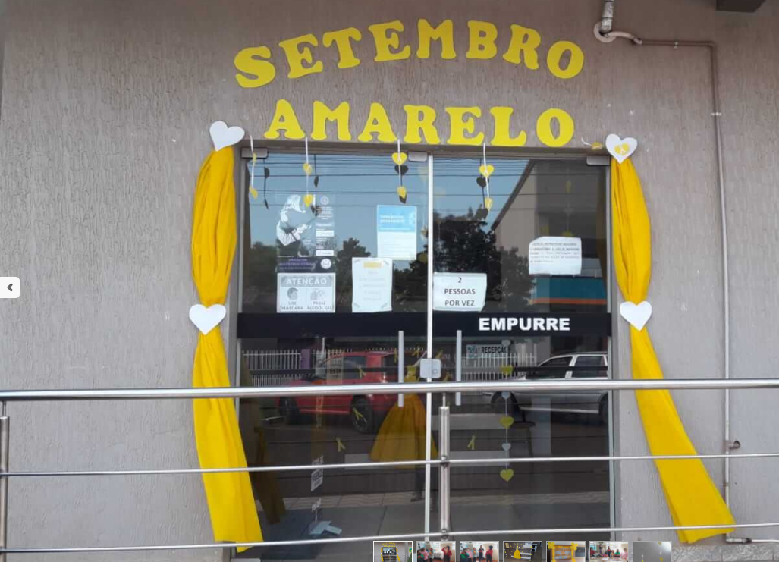

No dia 01 de setembro o Prefeito Nilson , a Primeira Dama Eliane , a Secretaria de Assistência Social Carla , o engenheiro Alterson e arquiteta Kauna estiveram reunidos para apresentação do Projeto de Revitalização Urbana dos canteiros municipais da Avenida Constante Luiz Gemelli .
No dia 02 de setembro estiveram reunidos a comissão de natal na sala na Secretaria de Educação com Primeira dama Eliane para dar inicio aos trabalhos de ornamentação para o natal.
No dia 06 de setembro reunião dos secretários municipais no Gabinete do Prefeito, para tratar assuntos diversos referentes as secretarias.
No dia 09 de setembro a Secretária Municipal de Assistência Social de Redentora, Carla Miranda, juntamente com a Assistente Social Raquel Karlinski Almeida e a Psicóloga Rosana Hermann, participaram da reunião do Conselho de Gestores Municipais de Assistência Social (Cogemas) realizada no dia 09 de setembro, na Sala de Reuniões Irmã Dulce – Centro de Convivência, em Três Passos.
Representantes de 15 municípios da Associação dos Municípios da Região Celeiro (Amuceleiro) estiveram reunidos de forma presencial depois de um longo período em que as reuniões foram on line.
O objetivo das reuniões é fortalecer os trabalhos realizados pelas equipes técnicas e gestores municipais de Assistência Social.
O encontro teve como pauta a apresentação da nova diretoria da entidade. Em seguida cada município compartilhou a forma como estão sendo realizadas as demandas das políticas públicas de Assistência Social, assim como os anseios e fortalecimento do grupo.

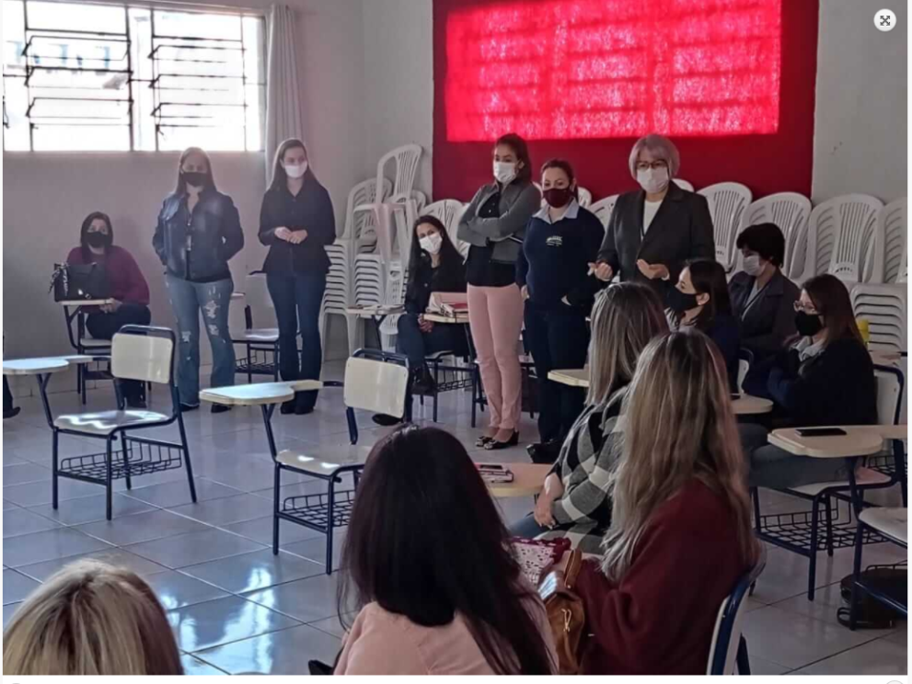

Secretaria Municipal de Assistência Social, retomou hoje, dia 09 de setembro, as reuniões do Grupo Geração de Trabalho e Renda no Cras Sagrada Família.
A partir de agora as reuniões vão acontecer todas as quintas-feiras às 14h, no Cras, com as oficineiras Rovena e Maristela.
No dia de hoje o grupo aprendeu a confeccionar pesos de porta.
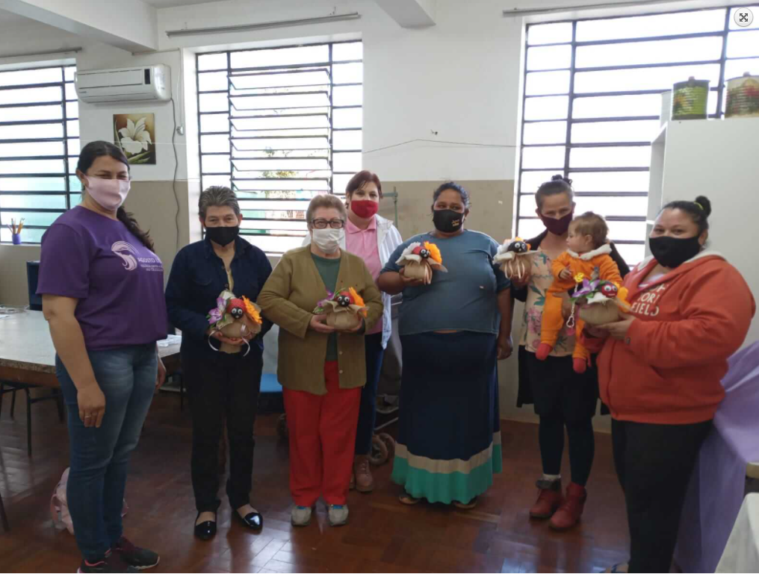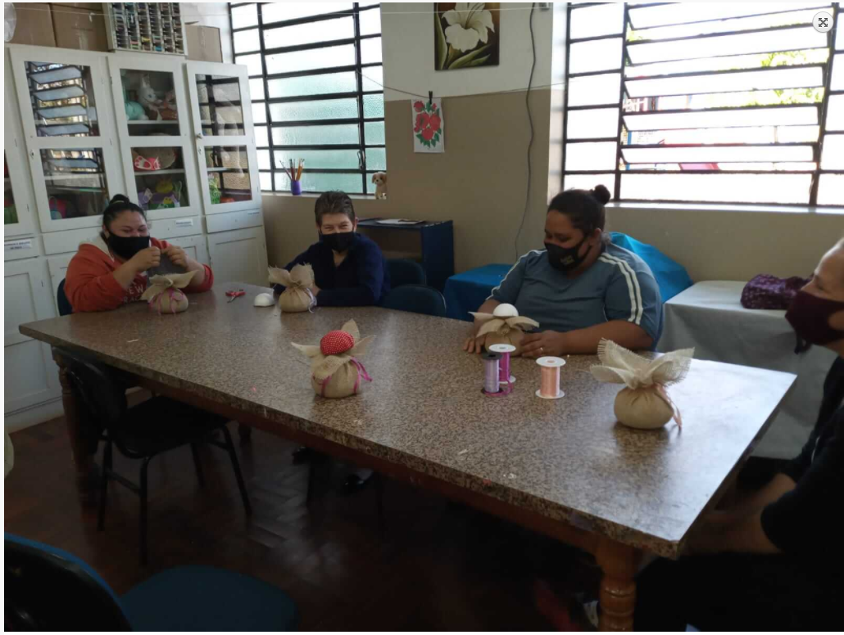
As Secretarias Municipais de Assistência Social e Saúde, vai retomar as reuniões com o Grupo de Gestantes. A retomada das atividades foi proposta pela equipe da Secretaria Municipal de Assistência Social à Secretaria Municipal de Saúde (SMS), numa reunião que ocorreu hoje, dia 10 de setembro, no Auditório da SMS.
Participaram do encontro a Secretária Municipal de Saúde, Carla Miranda; a Coordenadora do Cras Sagrada Família, Carla Engler; a Assistente Social Raquel Karlinski Almeida; o Secretário Municipal de Saúde, Rogério de Castro Gigoski e os Agentes Comunitários de Saúde.
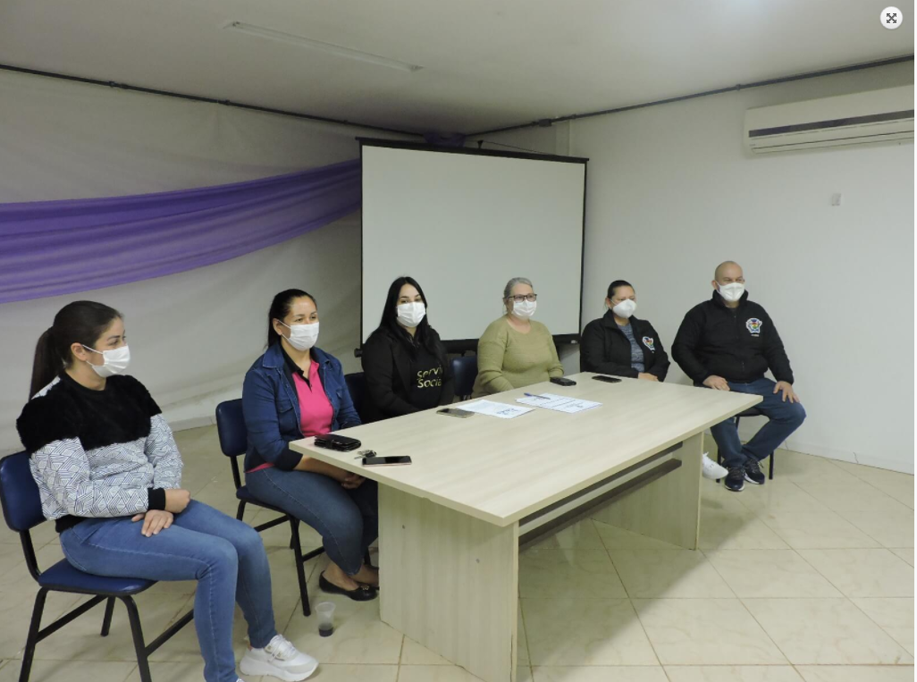
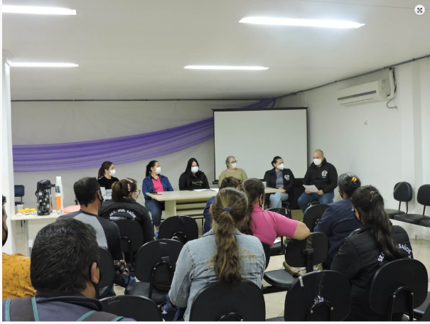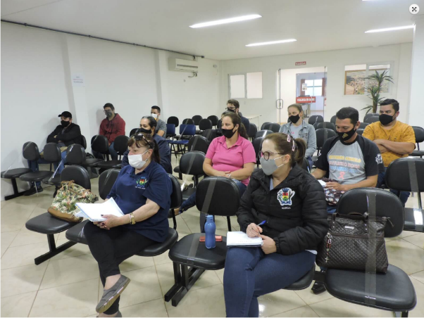

No dia 13 de setembro reunião dos secretários municipais no Gabinete do Prefeito para tratar demandas das secretarias municipais.
Cras Sagrada Família, foi contemplada com a doação de um violão, um amplificador de som e um microfone de fio.
A doação foi feita hoje, dia 14 de setembro, pelo empresário Augusto Processo, proprietário da Ótica e Relojoaria Safira, de Redentora. Ele foi até o Cras e fez a doação em seu nome e de sua família.
A Coordenadora do Cras, Carla Engler, agradece ao empresário pelo gesto. “Os objetos doados com certeza serão muito úteis para as crianças e adolescentes atendidos no Cras”, afirma.
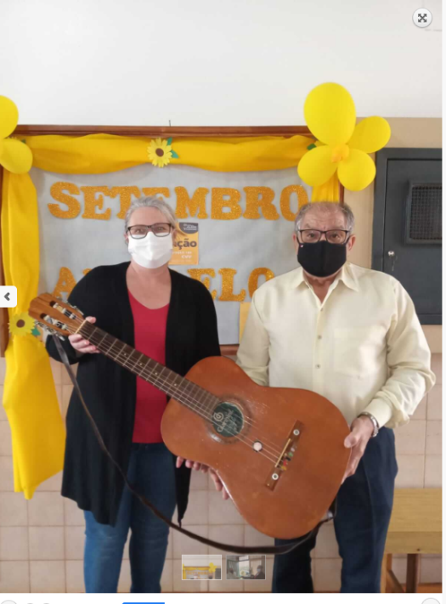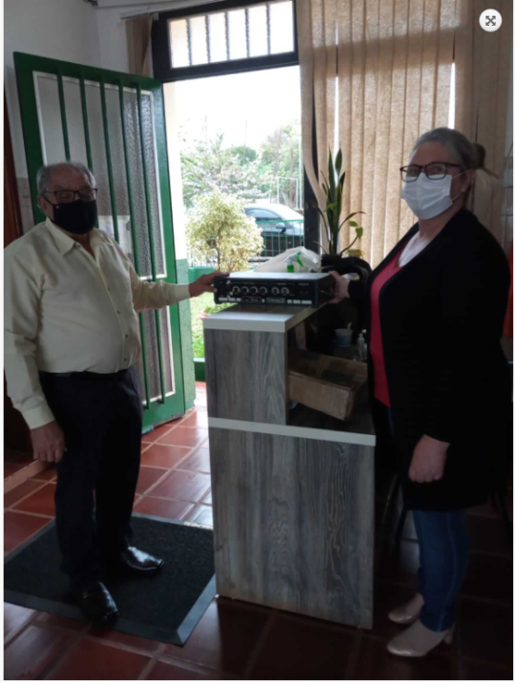

No dia 15 de setembro a secretária de assistência social participou da entrega dos implementos agrícolas, e em seguida em uma visita ao hospital para acompanharas reformas.

No dia 20 de setembro participou do evento realizado pela secretaria municipal de educação na praça redenção alusivos ao dia do gaúcho.

No dia 27 de setembro reunião do Conselho Municipal de Assistência Social para formação da nova diretoria.

No dia 28 de setembro o 9º Batalhão Logístico (B Log) de Santiago-RS realizou hoje, dia 28 de setembro, a Seleção Geral para o serviço militar dos jovens redentorenses alistados em 2021 e refratários.
A seleção aconteceu no Salão Paroquial da Igreja Católica, tendo como responsável o Major Saimon Alves Naressi e sua equipe. Na ocasião, 67 jovens que se alistaram compareceram. Oito foram dispensados. Os demais aprovados deverão comparecer à Junta de Serviço Militar de Redentora no dia 05 janeiro de 2022, para a continuidade do processo. Segundo a Secretária da Junta de Serviço Militar, Simone Thayse Pereira, alguns ainda serão dispensados.
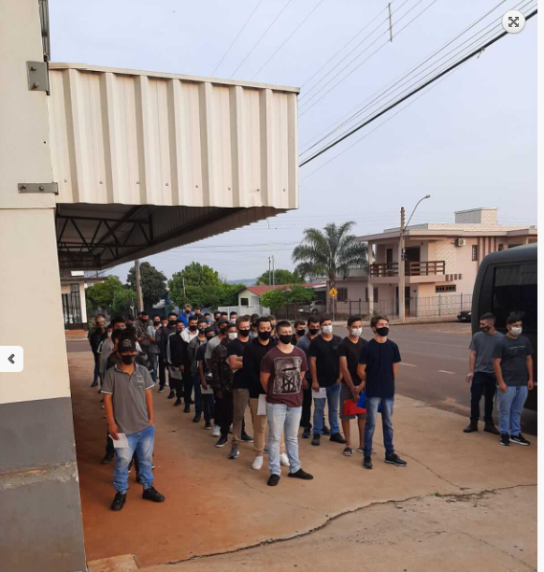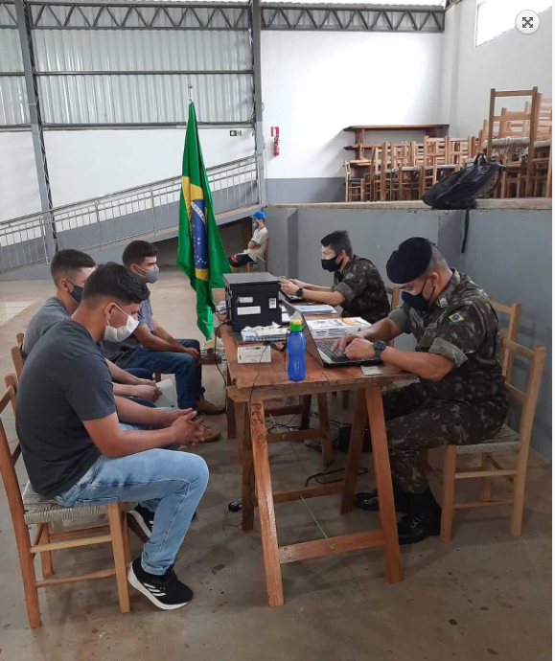
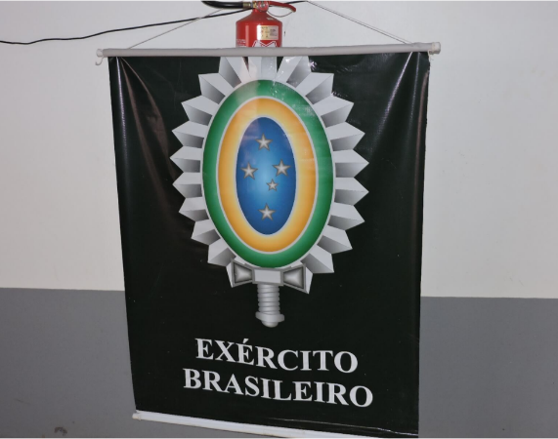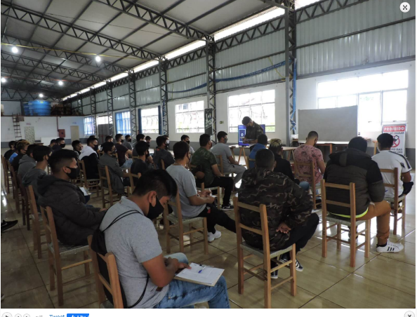

- O mês de outubro se encerra com os seguintes resultados de atendimentos da Secretaria de Assistência Social e CRAS:

Assistência Social – 161
Cras - 45
Conselho Tutelar- 72

- No setor de Documentações e Junta Militar: 67 atendimentos
- Assistente Social da Gestão: 81 atendimentos
- Setor de Bolsa-Família: 13 atendimentos
O CRAS Sagrada Família: 45 atendimentos

